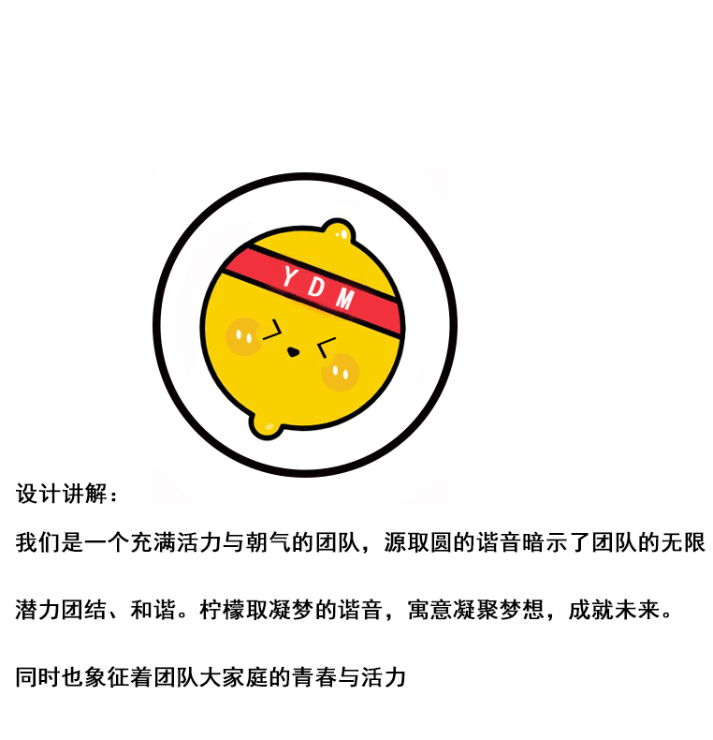

**源代码团队网站需求文档**

制作人罗颖婷、周素远、巢佳、李满方、宾斌

日期：2022年5月14日

第二版

目录

一、网站概述 1

1.2. 网站名称 1

1.2. 网站主题 1

1.3. 网站目标 1

1.4. 网站用户 1

1.5. 网站风格 1

1.6. 关键字信息 1

二、网站导航 2

2.1. 导航层级 2

2.2. 导航名称及排序 2

三、首页栏目 3

3.1. 栏目名称及排序 3

3.2. 栏目内容 3

四、分页内容 4

4.1.内容描述 4

五、banner要求 5

5.1.banner数量 5

5.2.banner主题及排序 5

六、网站功能 6

6.1.功能描述 6

八、其他 8

**一、网站概述**

**1.1网站名称：**

源代码。

**1.2网站主题**：

青春活力，秀出精彩

**1.3网站目标:**

展现小组精神风貌，强化小组凝聚力，使小组成员专业能力转化为实践成果，加强小组成员协作配合能力。

**1.4网站用户：**

对web前端设计有需求的人、HR、老师、同学朋友

**1.5网站风格**：

以极简化为网页风格，整个网页色调以明亮，温暖的颜色为主，突出团队成员间的包容交流；画面各部分统一变化，点线面设计应组合和谐，强化页面各部分的协调性；banner图展示小组风采，强调小组成员的团结积极。

1. **6关键字信息：**

源代码，初始代码，代写源代码价格，元代码

**二、网站导航**

**2.1导航层级：**

网站采用一级导航

**2.2导航名称及排序：**

首页，关于我们，作品展示，团队业务，联系我们。

**三、首页栏目**

**3.1栏目名称及排序**：

团队介绍，团队成员，团队风采，版权信息

**3.2栏目内容：**

团队介绍: 源代码团队成立于2022年4月27日，我们的技术制作团队不光在技术上处于行业前端，我们更加注重于将客户的产品表达的清楚与准确。我们拥有自己的专业网页制作、摄影摄像，UI设计，不断满足客户的需求。

**团队成员：**各团队成员的名字及座右铭。

**团队风采：**团队合作、团队近期团建照片。

**版权信息：**copyright © 2022源代码.All Rights Reserved.

**四、分页内容**

**4.1分页内容描述：**

1.关于我们：团队成员介绍（每个团队成员的详细介绍，图文并茂）。  
2.作品展示：每个团队成员的网站作品展示出现（**轮播式**）在网页中上方（用图片展示同时图片可点击跳转至个人网页，**插入超链接**），以及一个团队视频展示出现在图片下方（**该页图文并茂**）。该页面还包含两个分页（海报设计，摄影作品），海报设计页面采用图片插入式，（**图文并茂，排版左字右图排列**）。摄影作品同上。  
3.团队业务：团队的业务流程，可接的业务方向（运用**图标**与**文字**叙述）  
4.联系我们：团队的联系方式，地址（插入地图）

**五、banner要求**

**5.1 Banner数量：**

首页三张、分页五张

**5.2 Banner主题及排序：**

**第一张：**在banner图上加上团队的口号和logo进行设计

**第二张：**团队成员合影照片

**第三张：**团队照片

**分页照片：**根据不同的分页内容进行设计

**六、网站功能**

**6.1功能描述：**

回到顶部：首页右下角有一向上箭头，点击回到网站顶部

1. 网站结构图

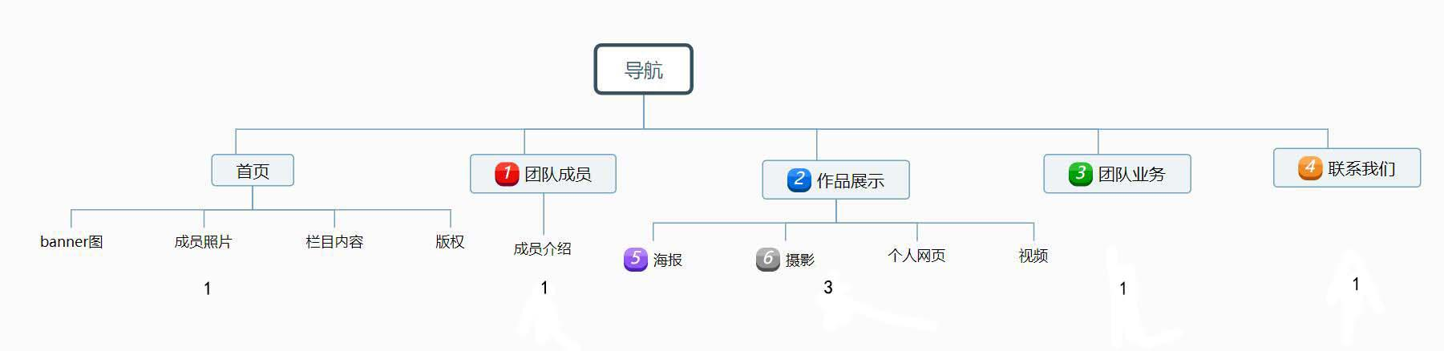

共计7个页面

1. 其他

我们的团队网站完成时间为两周